Velkommen til Minikorvett

Minikorvetten er et tilbud til barn mellom 3 og 6 år. Vi møtes i kirka tre torsdager i løpet av høsten, kl. 17.30-19.00, og første gang i høst blir den 9. september. Flere datoer kommer senere.
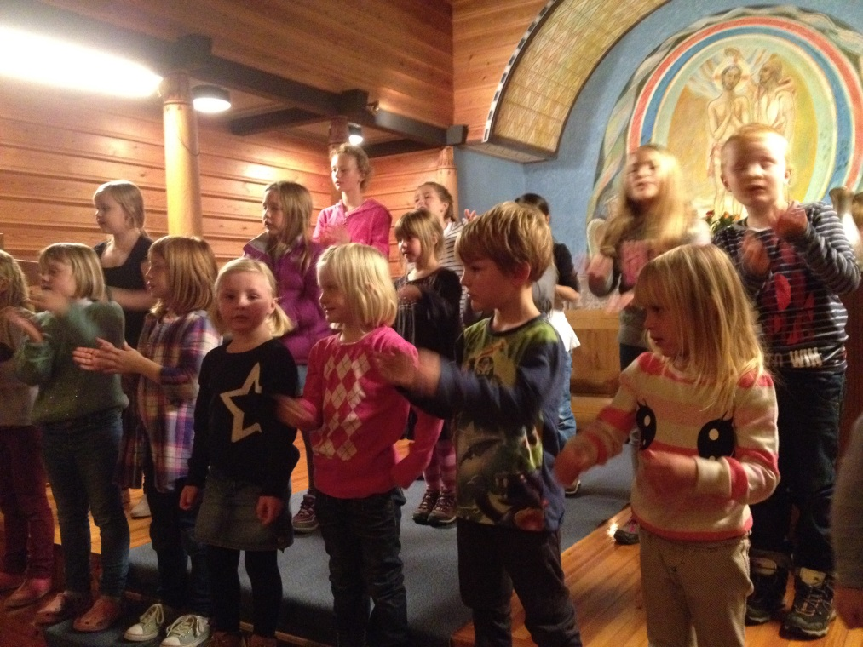
Alle i minikorvetten er også velkommen til å delta på jubileumsgudstjenesten i Begnadalen den 14. september kl 11.00.

Hver samling har vi en bevegelsesdans sammen med koret. Deretter går vi i sakristiet og gjør en formingsaktivitet – og så leker vi og spiser frukt!
Det koster 50 kr for hele 2013.
Vil du være med?

Hilsen
Lene Grimsrud, Ragnhild Garthus og Karen M. Kvåle Garthus (tlf. 48 02 59 64)

PS. De minste kan gjerne ta med seg en voksen

